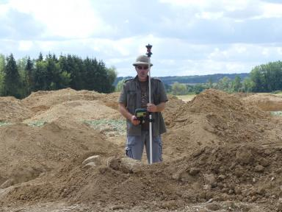 Jonathan Desmeulles Ingénieur d'étude au CNRS, à la MSH de Dijon, en géomatique, BAP D

Publications

Communication dans un congrès (3)

Approche par la donnée d’un site archéologique
Desmeulles Jonathan,Lucile Pillot
École d’été de la donnée 2026, Université Bourgogne Europe; Maison des Sciences sociales et des Humanités de Dijon, Apr 2026, Dijon, France
Communication dans un congrès
hal-05543505v1
Harmonisation et diffusion des données géographiques, l'exemple du projet CartAJ
Lucile Pillot,Desmeulles Jonathan
École d’été de la donnée 2026, Apr 2026, Dijon, France
Communication dans un congrès
hal-05543517v1
Puits et chambres d’exploitation du silex à Vert-la-Gravelle (Vert-Toulon) « La Crayère » (Marne) [résumé]
Rémi Martineau,Anthony Dumontet,Desmeulles Jonathan,Marie Imbeaux,Jean-Jacques Charpyet al.
Journée de l'archéologie en Champagne-Ardenne, Dec 2020, Châlons-en-Champagne, France. pp.55-57
Communication dans un congrès
hal-03500329v1

Rapport (1)

Dunières (Haute-Loire), Site castral La Tour. Prospection GPS et données Lidar.
Mélinda Bizri,André-Marie Dendievel,Amélie Quiquerez,Jean-Pierre Garcia,Agnès Stocket al.
[Rapport de recherche] Université de Bourgogne (UB), Dijon, FRA.; ARTEHIS; MSH Dijon; Université de Franche-Comté (Besançon); Laboratoire Chrono-environnement - CNRS - UFC (UMR 6249); Département de la Haute-Loire; DRAC SRA Auvergne Rhône Alpes; Groupe de Recherches Archéologiques Vellaves (GRAV); Société d'Histoire du Pays de Saint-Genest-Malifaux. 2020
Rapport (rapport de recherche)
hal-03094988v1

